О.САХАЛИН И ЧЕРНЫЙ ОСТРОВ КУРИЛЬСКОЙ ГРЯДЫ
о. Сахалин – о. Кунашир
8 дней/7 ночей
Даты заездов:
Июнь | 21 -28 | Сентябрь | 06 – 13, 20 – 27
Август | 16 – 23

1 день | Прибытие на остров Сахалин.  Обзорная экскурсия по городу Южно-Сахалинск
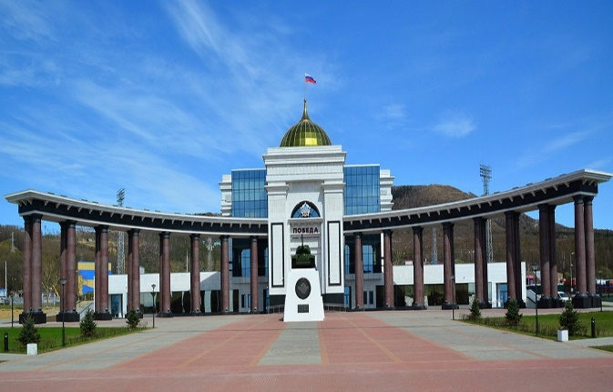
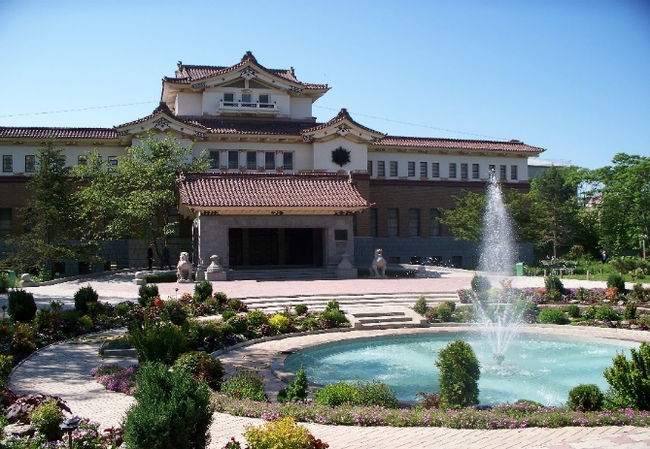
Прибытие в г. Южно-Сахалинск. Встреча в аэропорту. Трансфер в отель.
Сахалин в переводе с маньчжурского - «Скалы черной реки», в период японского правления, остров носил название Карафуто. Самый крупный остров в России, имеет форму рыбы, расположен между Японией и Камчаткой. Омывается Охотским и Японскими морями, не имеет вулканов, составлен средневысотными горами и низменными равнинами. Термальные источники есть только в районе пос. Ноглики (север острова) и в Углегорском районе.
За последние 100 лет пережил четыре правления: Российская Империя – до 1905 года, Япония – с 1905-1945, Советский Союз – с 1945 до 1991 года, Российская Федерация с 1991 год и по настоящее время.
Рыбалка на корюшку, вкуснейший краб, устрицы, потрясающей красоты мысы и бухты, маяки и горнолыжный курорт – притягивают людей как магнит к Сахалину. Мы с вами увидим не весь Сахалин, но вы познакомитесь с самыми красивыми местами, а на маршруте вас будут сопровождать удивительные люди: водители, гиды, экскурсоводы - все кто любит край и влюбляет в него своих гостей.
Внимание! При самостоятельном бронировании размещения в Южно- Сахалинске просим учесть:
- трансфер на прибытие / убытие (встречу/проводы) предоставляется за дополнительную плату: 480 руб. с человека в одну сторону, в черте города, без заезда на рынок;

Размещение в гостинице, согласно договору.
ВНИМАНИЕ! Заселение в гостиницу с 14:00 (возможен ранний заезд с доплатой 50%/номер/сутки).

15:00 Обзорная экскурсия по городу (3 часа).
Во время экскурсии по Сахалинскому областному краеведческому музею, построенному в 1937 году японским архитектором, вы познакомитесь с историей открытия Сахалина и периодами правления, пережитые островом. Мы расскажем, как рос и развивался город в период японского правления (тогда он назывался Тойохара), вы увидите сохранившиеся японские здания, построенные в те далекие времена. Посетите самые яркие места современного Южно-Сахалинска и основные достопримечательности островной столицы: пл. Ленина, мемориальный комплекс «Победа», храм Рождества Христова, смотровую площадку ГЛК «Горный воздух», откуда открывается великолепный вид на весь город, аллею Славы.

18:00 Приветственный ужин по-сахалински. Свое путешествие мы начнем знакомством с сахалинской кухней. На нашем ужине вы отведаете знаменитый суп хемультан, салаты из сахалинских дикоросов (папоротник, лопух).
За ужином обсудим детали путешествия и подарим вам необходимые атрибуты к путешествию по Сахалину и Курильским островам. Погода на Сахалине и Курильских островах меняется очень быстро и чтобы ваше путешествие было комфортным, мы приготовили для вас плащи и дождевики на обувь. Ваша обувь и одежда будут оставаться всегда сухой, даже в самую ненастную погоду.

Cамостоятельное возвращение в гостиницу. Отдых.

2 день | Выезд на о. Кунашир, свободный от экскурсий день.
Завтрак в кафе гостиницы.
Кунашир в переводе с айнского - «Черный остров», является самым южным островом Большой Курильской гряды. Остров. Известен своей российской «Фудзиямой», именно так называют между собой туристы могущественный вулкан Тятя. Великолепием мыса Столбчатый, кальдерой вулкана Головнина и вулканом Менделеева. Горячими источниками, расположенными прямо на берегу моря. Остров усеян краснокнижными растениями, которые вы сможете увидеть на экологической тропе.

Трансфер в аэропорт
Вылет в Южно-Курильск.

В случае позднего вылета, в свободное время рекомендуем посещение музеев г.Южно-Сахалинск:
-Музейно-мемориальный комплекс «Победа»
-Музей книги им. А.П. Чехова «Остров САХАЛИН»
-Исторический парк «Россия – моя история»
-Сахалинский областной художественный музей

Прибытие в Южно-Курильск. Трансфер в гостиницу.
Ужин в кафе гостиницы.

3 день | Кальдера вулкана Головнина, озеро Кипящее, озеро Горячее
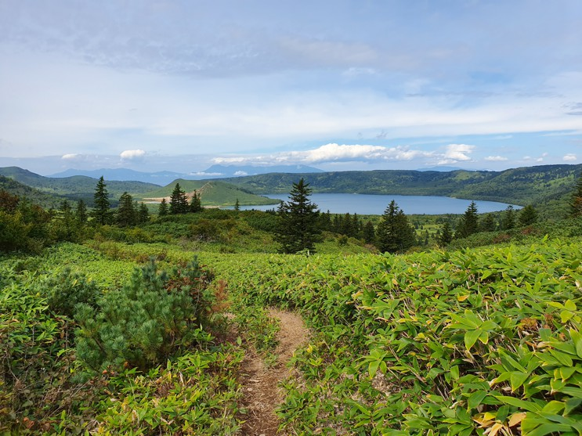
09:00 Завтрак в кафе гостиницы.
09:30 Выезд на экскурсию Кальдера вулкана Головнина, озеро Кипящее, озеро Горячее.
Кальдера Головнина (кальдера - котлообразная впадина с крутыми склонами и ровным дном, образовавшаяся вследствие провала вершины вулкана). Диаметр кальдеры по гребню более четырех километров. Можно представить, какой силы взрыв произошел здесь при извержении вулкана. Внутри кальдеры на высоте 130 метров над уровнем моря расположены два озера: Кипящее и Горячее. Струи сероводородного и сернистого газов – сольфатары, выбросы горячей воды, густой пар и постоянно изменяющийся цвет воды создают впечатляющую картину!

Экскурсия для любителей пеших прогулок (не забудьте взять треккинговые палки)! Вас ждет много эмоций: восхищение открывающимися видами, удивление новым знаниям, наслаждение от купания в теплых грязях кипящего озера, бодрость от прохлады горячего озера!

Только для Вашей безопасности обязательно слушайте рекомендации нашего гида!

14:00 Обед походный (сухой паек).
19:00 Ужин в кафе гостиницы
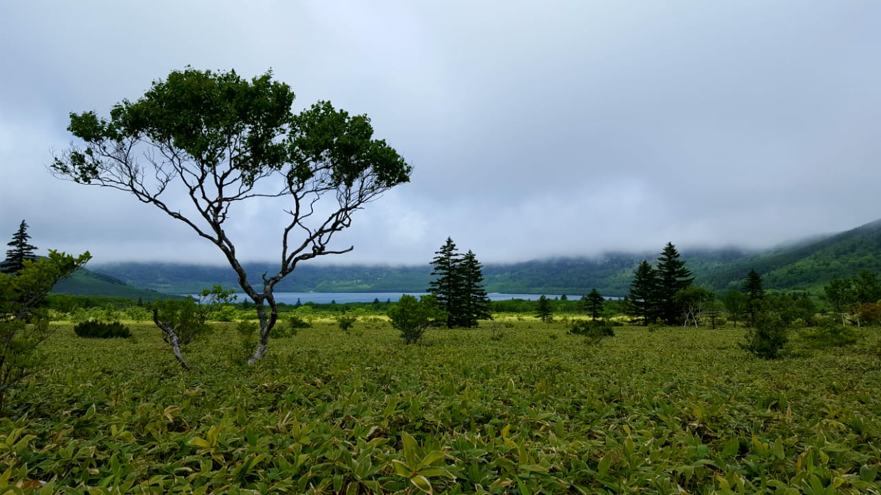
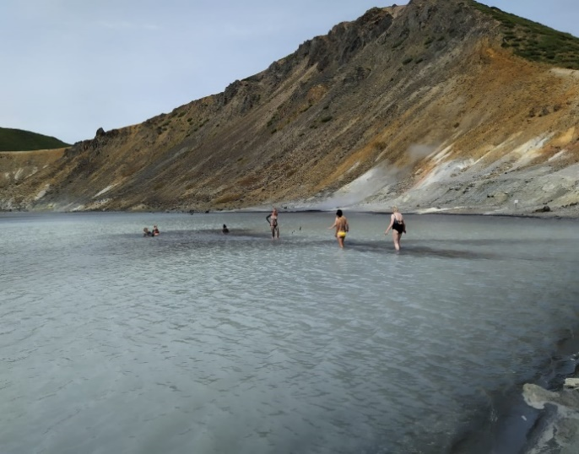
ВНИМАНИЕ! В районе фумарольной зоны на оз. Кипящем необходимо соблюдать меры предосторожности, обязательно ступать след в след за сопровождающим – можно провалиться в горячую грязь, получить химические ожоги. Купаться и принимать грязевые ванны можно только в определенных местах.
ВАЖНАЯ ИНФОРМАЦИЯ: от Южно-Курильска до заповедника мы движемся на автотранспорте, далее следуем пешком до кальдеры вулкана Головнина. Общая продолжительность пешеходной прогулки ~ 16 км (туда и обратно).
РЕКОМЕНДАЦИИ: на данном маршруте желательно иметь удобные кроссовки или треккинговую обувь, средство от комаров, купальные принадлежности, полотенце, при неблагоприятных погодных условиях не забудьте взять плащ и дождевики на обувь.

4 день | Краеведческий музей в Южно-Курильске. Фумарольное поле вулкана Менделеева.
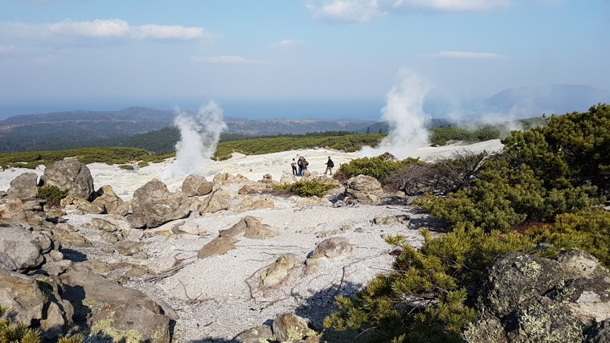
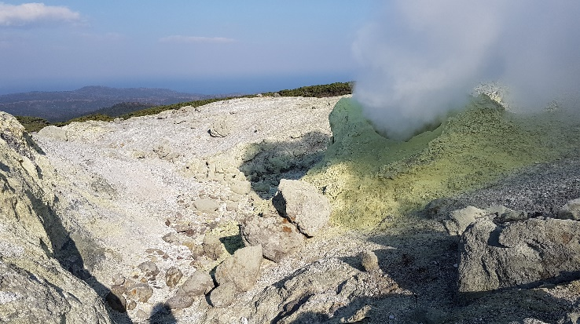
09:00 Завтрак в кафе гостиницы.
10:00 По нашей традиции посещаем краеведческий музей Южно-Курильска.
11:00 Выезд на экскурсию: фумарольное поле вулкана Менделеева.
Действующий вулкан южной части острова Кунашир. Назван в честь выдающегося русского химика Д. И. Менделеева в 1946 году. Сложный стратовулкан с центральным экструзивным куполом. Высота 886 м (по другим данным — 888 м). Конус вулкана окружен обширной кальдерой, которая образовалась в результате разрушения конуса более древнего вулкана. Парогазовые выбросы и усиление фумарольной активности в 1880, 1901, 1946, 1977 гг. На склонах вулкана располагается много фумарол и горячих источников, поверхность склонов покрыта хвойно-широколиственными лесами с густым подлеском из курильского бамбука и кедрового стланика. Статус государственного памятника природы был присвоен ему в 1983 году.

Очень популярное у туристов место, несмотря на трудности при подъеме на поле! Тропа, ведущая к нему, очень интересна! То шагаем среди зарослей высокого бамбука, выше человеческого роста. То поднимаемся на крутые затяжные подъемы, как по ступеням, шагая по корням деревьев. То переходим журчащие ручьи по перекинутому бревнышку. То остановимся, и наш гид укажет на коварную ипритку (очень ядовитое растение!), предложит восхититься красотой и величавостью аянской ели. То спустимся в овраг, и будем переходить с одной его стороны на другую, постепенно приближаясь к цели нашей экскурсии: просторному полю, на котором «дышат» парами большие и маленькие фумаролы!

15:00 Обед (сухой паек).
Прогулка по побережью, осмотр достопримечательностей побережья, кекуры Чертов палец и Чертовы ворота.
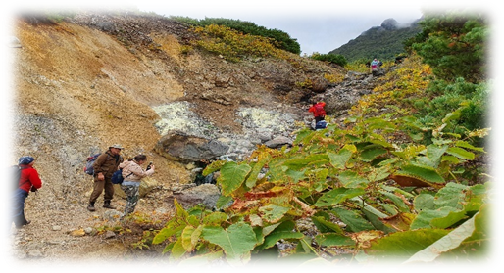
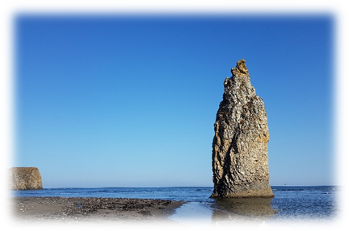
19:00 Ужин в кафе гостиницы
ВНИМАНИЕ! В районе фумарольного поля необходимо соблюдать меры предосторожности, обязательно следовать указаниям сопровождающего – можно провалиться в фумарол, получить химические ожоги.
ВАЖНАЯ ИНФОРМАЦИЯ: Маршрут средней сложности: 17 км автотранспортом от Южно-Курильска, 3 км от дороги до фумарольного поля по пересеченной местности. Продолжительность экскурсии 6-7 часов.
РЕКОМЕНДАЦИИ: на данном маршруте желательно иметь удобные кроссовки или треккинговую обувь, средство от комаров, купальные принадлежности, полотенце, хлопчатобумажные перчатки,при неблагоприятных погодных условиях не забудьте взять плащ и дождевики на обувь.

5 день | Экскурсия на мыс Столбчатый.
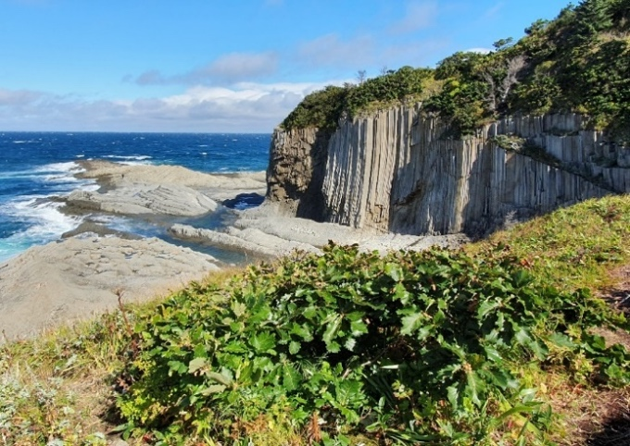
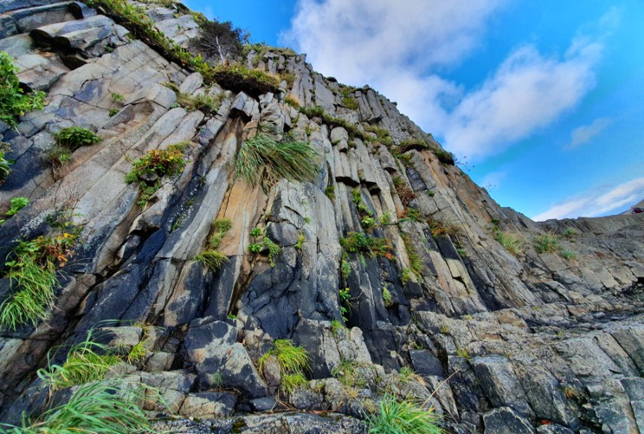
09:00 Завтрак в кафе гостиницы.
10:00 Отправление на экскурсию к мысу Столбчатый.
Мыс Столбчатый - уникальное место, где естественная брусчатка «Красной площади» сменяется видами на каменные карандаши, весом 40 тонн и глубоководные фиорды. Причудливые скалы, в которых вы слышите звук органной музыки, истинные тысячелетние памятники… Ведь именно они были первыми участками земли, появившимися из глубин океана, и сохранились практически в первозданном виде до нашей эпохи.

Дорогие дамы, не забудьте взять с собой свое любимое платье и проведите потрясающую фотосессию среди потрясающих видов мыса Столбчатого!

14:30 Обед из свежих Курильских деликатесов на берегу моря.
Отдых на берегу моря. Желающие могут искупаться!

16:30 Посадка на автотранспорт. Возвращение в гостиницу.
17:00 Прибытие в гостиницу.
18:00 Ужин в кафе гостиницы.
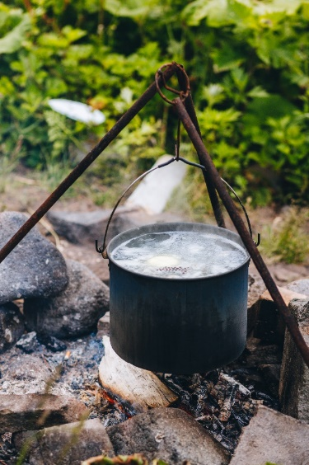
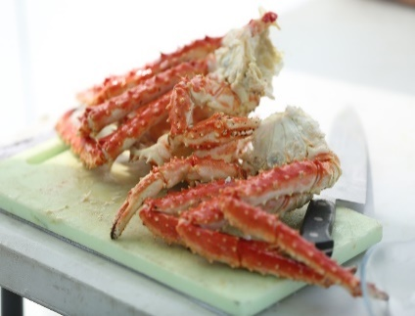
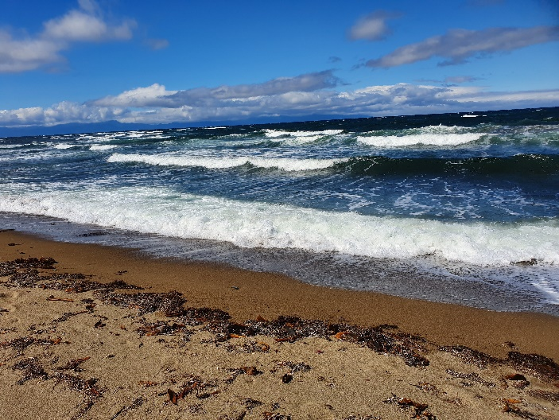
ВАЖНАЯ ИНФОРМАЦИЯ: Движение автотранспортом до места выхода на маршрут, затем пешком по берегу моря около 40 минут до мыс Столбчатый в одну сторону.
РЕКОМЕНДАЦИИ: на данном маршруте желательно иметь удобные кроссовки или треккинговую обувь, резиновые тапочки для хождения по каменистому дну в воде, средство от комаров, купальные принадлежности, полотенце, при неблагоприятных погодных условиях не забудьте взять плащ и дождевики на обувь.

6 день | Экологическая тропа Столбовская, грязевые лечебные термальные источники. Вылет в Южно-Сахалинск.
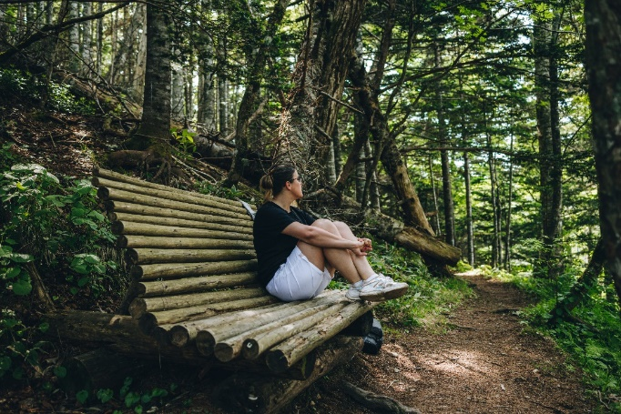
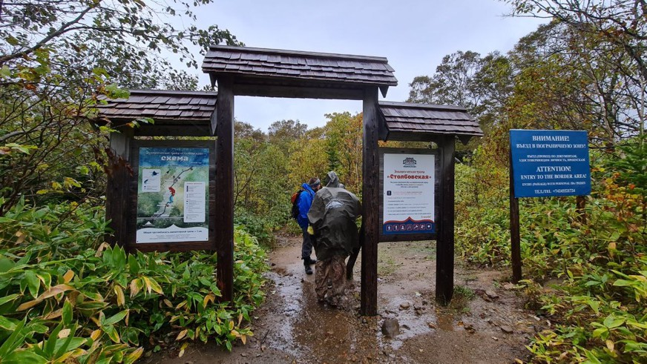
09:00 Завтрак в кафе гостиницы.
10:00 Выезд на экологическую тропу и грязевые лечебные термальные источники Столбовские. Растительный мир острова богат и вобрал в себя виды, распространенные от субтропиков до северных широт. Вдоль лесной тропы густой изгородью стоят белая и каменная березы, серые стволы бархатного дерева, рябины, пихты сахалинской с белесыми стволами. По склону вверх светится голубой хвоей ель аянская.
Взгляд останавливается на стволе с красной полосой, проведенной заботливой рукой человека. Это предупреждение: осторожно – магнолия! Вам повезет, если Вы приехали в июне, Вы сможете увидеть как она цветет и аромат ее крупных белых цветов наполняют все вокруг!

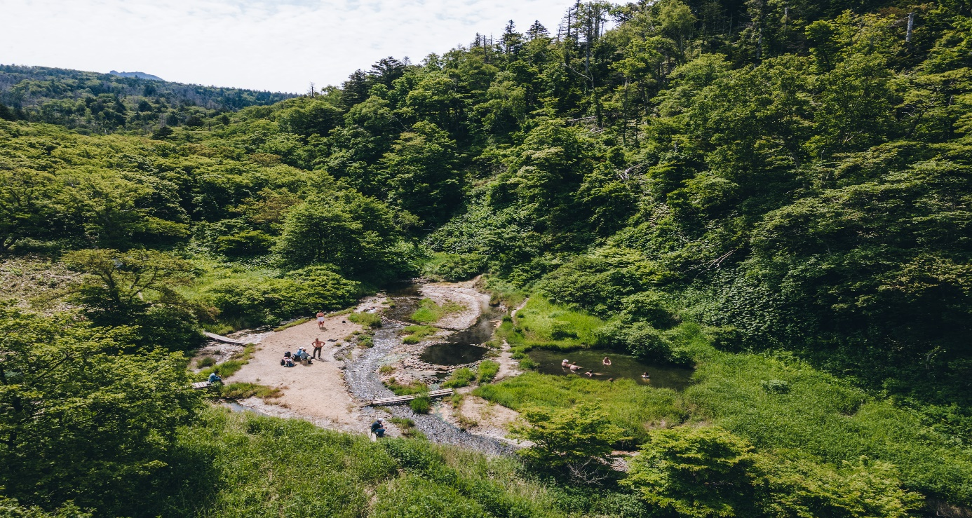
По тропе мы спускаемся к переплетению ручьев разной температуры. Вода из ручьев перемешивается в углублении в земле, здесь можно принять теплую хлоридно-натриевую минеральную ванну. Рядом углубление побольше наполнено горячей минеральной грязью. Местечко называется термальные источники Столбовские. Нужно обязательно понежиться в озерце с термальной грязью, ополоснуться минеральной водой ручья! Всю усталость прошедших дней как рукой снимет!
13:00 Возвращение в гостиницу. Обед в кафе гостиницы.

Трансфер в аэропорт.
Вылет из Южно - Курильска.
Прибытие в Южно-Сахалинск. Встреча. Трансфер в гостиницу. Размещение. Свободное время.

ВАЖНАЯ ИНФОРМАЦИЯ: Движение автотранспортом до места выхода на маршрут, затем пешком 3 км по тропе под уклон.
РЕКОМЕНДАЦИИ: на данном маршруте желательно иметь удобные кроссовки или треккинговую обувь, средство от комаров, купальные принадлежности, полотенце, при неблагоприятных погодных условиях не забудьте взять плащ и дождевики на обувь.

7 день | Гастрономическая экскурсия «Сбор диких устриц и обед с морепродуктами»
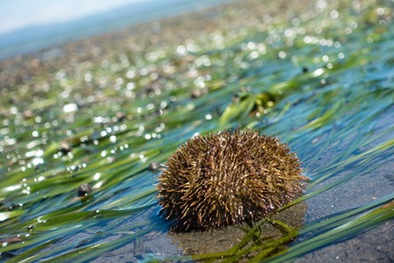
08:00 Завтрак в ресторане гостиницы.
09:00 – 11:00 Трансфер Южно-Сахалинск – лагуна Буссе (возможно изменение времени отправления).

В путешествие по Сахалину обязательно включите гастрономическую экскурсию в лагуну Буссе. Вас ждет увлекательное путешествие в уникальный «ресторан» морской кухни с дегустацией диких устриц, совершенно уникальных по своим вкусовым качествам, которые сможете попробовать только на Сахалине.

Вы будете вместе с командой управлять катамараном при переходе на устричную банку, собирать устрицы, мидии, рапан, трубач и дегустировать сразу на устричном острове. По возвращению на берег вас ждет потрясающий обед из свежевыловленных морепродуктов и обязательно устриц. Вы уже заметили? Устриц будет много!

11:00 – 11:30 Прохождение инструктажа по управлению катамарана и экипировка перед выходом на устричную банку.
В экипировку входит: весло для управления катамараном, спасательный жилет, сапоги.
11:30 – 13:30 Переход на катамаране к устричной банке, сбор устриц, возможна дегустация устриц на банке.
ВАЖНО: гости управляют катамараном вместе с сопровождающим.
13:30 – 16:00 Возвращение на берег.

Обед из свежевыловленных морепродуктов, умело приготовленный нашим поваром.
В меню: дикие устрицы с лимоном и фирменным устричным соусом от шеф-повара Алекса Прус (Гонконг); запеченные устрицы и мидии под сыром с чесночком; блюдо «Сахалинское детство» (сезонная рыба, запеченная в листьях лопуха); уха из красной рыбы; свежие овощи; морс; чай/кофе.

Отдых на берегу лагуны.

16:00 – 18:00 Трансфер лагуна Буссе – Южно-Сахалинск.
18:00 Окончание экскурсии. Возвращение в гостиницу или к месту сбора.
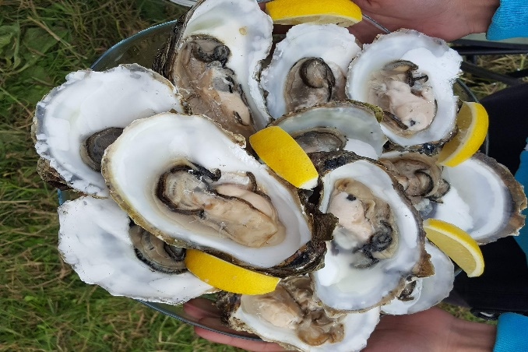
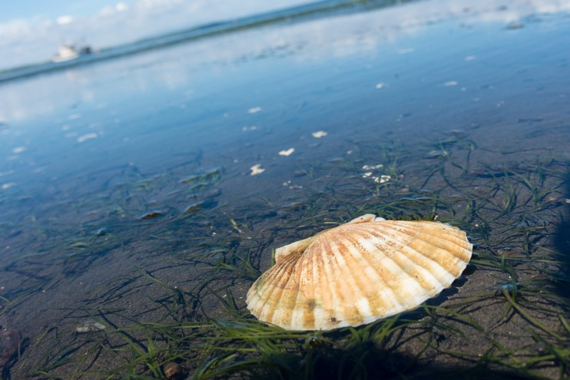
ВАЖНО: Мы заботимся о комфорте для наших гостей. Зона отдыха оборудована комфортабельными и уютными шатрами.
Желающие могут продлить свой отдых и остаться встречать закат/рассвет. Вы будете наслаждаться вечерним костром, вкусным ужином и чудным чаем из сахалинских трав. На территории зоны отдыха мы подготовили для своих гостей палатки, спальные комплекты и баню.

ВНИМАНИЕ: если у вас есть пищевая аллергия, аллергия на море продукты ОБЯЗАТЕЛЬНО предупредите менеджера компании или сопровождающего группы, во избежание неприятных ситуаций.

РЕКОМЕНДАЦИИ: на данном маршруте желательно иметь удобные кроссовки или трекинговую обувь, хлопчатобумажные перчатки, резиновые тапочки для хождения по песку и траве, средство от комаров, купальные принадлежности, полотенце, при неблагоприятных погодных условиях не забудьте взять плащ и дождевики на обувь.

8 день | Окончание программы. Вылет из Южно-Сахалинска.
07:00 Завтрак в кафе гостиницы.
Трансфер в аэропорт с возможностью заехать (по предварительной договоренности) на рыбный рынок.
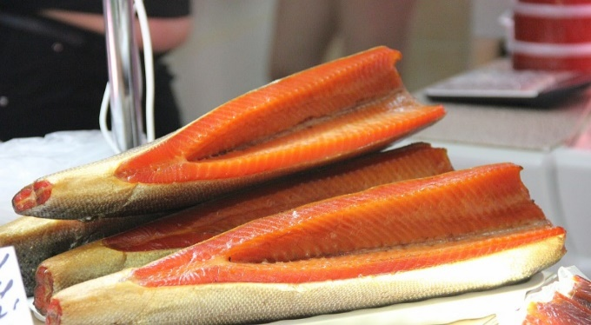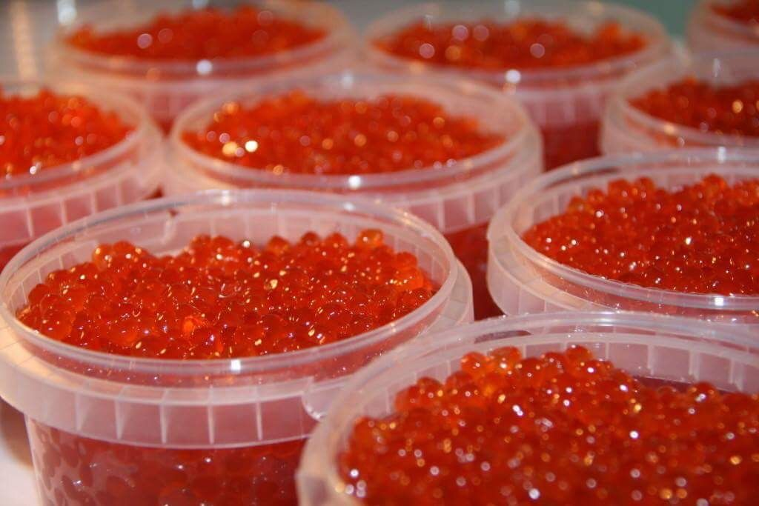
 | Внимание! Время выселения до 12:00 (возможен поздний выезд с доплатой 50%/номер/сутки).

ВНИМАНИЕ! Туроператор оставляет за собой право изменять порядок проведения экскурсий, в зависимости от погодных условий и набора сборного тура, при этом объем и содержание экскурсии остается неизменным!
В случае возникновения сводного времени из-за изменения расписания теплохода и авиарейсов между о. Сахалин и Курильскими островами, не включённые в программу экскурсии, предоставляются за дополнительную плату.
Стоимость тура на человека:
При двухместном размещении | При одноместном размещении | Ребенок до 12 лет
99 000 руб | 107 000 руб | 96 000 руб

В стоимость тура входит:
- экскурсии по программе;
- трансферы по программе;
- проживание в гостинице на о. Кунашир (номера с удобствами на блок; при одноместном размещении в номере может быть 2 кровати) ;
- питание по программе;
- транспортное обслуживание на маршрутах;
- сопровождение профессиональными инструкторами на всех маршрутах;
- оформление погранпропуска на о. Кунашир;
- страховка от несчастного случая, страховое покрытие до 100 000 руб;
- плащ-дождевик и дождевики на обувь.

Дополнительно оплачивается:
1. Гостиница в Южно-Сахалинске (стоимость указана на одного человека за 3 ночи)
Гостиницы | При двухместном размещении | При одноместном размещении | Доп. ночи  двухмест/одномест
Юность 3*  https://yunost-sakhalin.ru/  (завтраки оплачиваются дополнительно) | 6 000 руб | 10 800 руб | 2 000 руб/3 600 руб
Лотос 3* (возможен заезд с 12:00)  www.lotus-hotel.ru  (завтрак не предоставляется!) | 6 300 руб | 12 600 руб | 2 100 руб/4 200 руб
Юбилейная 3*  www.hotel-yubileinaya.ru | 9 000 руб | 13 800 руб | 3 000 руб/4 600 руб
Гагарин 3*  www.gagarinhotel.ru | 9 000 руб | 15 000 руб | 3 000 руб/5 000 руб
БЕЛКА 3*  www.belka-hotel.ru | 9 150 руб | 15 600 руб | 3 050 руб/5 200 руб
Санта Ризот Отель 4*  (twin, номер с 2-мя кроватями)  www.santahotel.ru | 10 800 руб | 19 200 руб | 3 600 руб/6 400 руб
Пасифик Плаза Сахалин 4*  (с 01.01 – 30.06.22 и 06.10 – 31.12.22)  www.sakhalinpacificplaza.ru | 10 500 руб | 16 800 руб | 3 500 руб/5 600 руб
Пасифик Плаза Сахалин 4*  (с 01.07 – 05.10.22)  www.sakhalinpacificplaza.ru | 11 550 руб | 18 600 руб | 3 850 руб/6 200 руб
Мега Палас Отель 4* www.megapalacehotel.ru | 11 250 руб | 20 400 руб | 3 750 руб/6 800 руб
PARADISE Resort hotel  paradise65.ru | 11 550 руб | 20 100 руб | 3 850 руб/6 700 руб

Внимание! При самостоятельном бронировании размещения в Южно-Сахалинске просим учесть:
- трансфер на прибытие / убытие (встречу/проводы) предоставляется за дополнительную плату: 480 руб. с человека в одну сторону, в черте города, без заезда на рынок;
- турист должен самостоятельно прибыть к месту сбора группы на трансфер в аэропорт при отправлении на Курильские острова, место и время для сбора подтверждается накануне или самостоятельно прибыть в аэропорт;
- по возвращению группы с Курильских островов трансфер доставляет туристов только до базовых гостиниц;
- турист должен самостоятельно прибыть к месту начала групповых экскурсий по программе, место и время для сбора подтверждается накануне, по окончании экскурсии туристы доставляются только до базовых гостиниц.

2. Дополнительно оплачивается:
1. Авиабилет Хабаровск-Южно-Сахалинск-Хабаровск взрослый от 16000 р (без багажа), от 20000 р (с багажом), дети до 12 лет от 14000 р (без багажа), от 17000 р (с багажом);
При наличии субсидии: пенсионер и молодёжь до 23 лет 4000 р/ дети до 12 лет 3500 р (с багажом).
2. Билет на самолет по маршруту Южно-Сахалинск – Курильск – Южно-Сахалинск от 12900 руб./1 чел
Примечание:
С собой необходимо иметь: фотоаппарат, теплую и непромокаемую одежду, куртку, резиновые тапочки, непромокаемую обувь, купальный костюм, средства от комаров, защитный крем от солнца, головной убор.

ОФОРМЛЕНИЕ
Для оформления пропуска на Курильские острова необходимы следующие документы:
Для граждан РФ:
- качественная копия паспорта РФ, (полный разворот с паспортными данными, полный разворот с пропиской);
- детям до 14 лет копия свидетельства о рождении;
- номер мобильного телефона (обязательно!)
Для иностранных граждан:
- копия паспорта для въезда в РФ (полный разворот с паспортными данными);
- копия визы в РФ (если требуется) (полный разворот);
- номер мобильного телефона (обязательно!)
Сроки подачи документов для оформления пропуска:
- для граждан РФ не позднее чем за 15 дней до заезда
- для иностранных граждан не позднее чем за 30 дней до заезда.

